Beveiliging van je internet verbinding.
Je internet verbinding moet goed beveiligd zijn, zodat je geen last hebt van digitale inbrekers. Vergelijk het maar met de deuren van je huis, die doe je ook op slot.
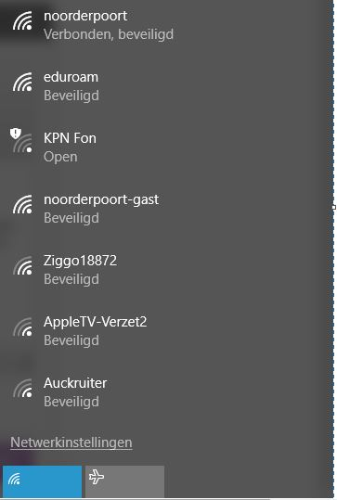
Hoe zit het met jouw beveiliging?

1. Hoe is de laptop waarmee je werkt verbonden met internet, met een kabel of draadloos?
Klik of tik om tekst in te voeren.
2. En hoe is dat met de computer(s) bij je thuis?
Klik of tik om tekst in te voeren.
3. Met welk netwerk ben je op dit moment verbonden?
Klik of tik om tekst in te voeren.
4. Klik op het symbool van het draadloos netwerk op je laptop. Welke netwerken zijn
er op dit moment allemaal zichtbaar bij jou in de buurt?
Klik of tik om tekst in te voeren.
5. Welke daarvan zijn beveiligd en welke netwerken zijn open?
Klik of tik om tekst in te voeren.
6. Hoe kun je zorgen dat je netwerk beveiligd is?
Klik of tik om tekst in te voeren.

